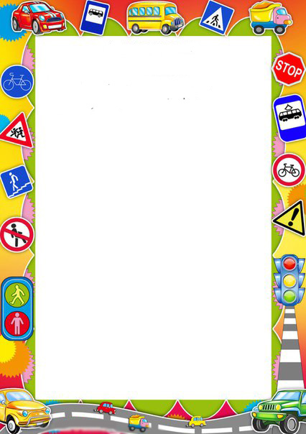
Дидактическая игра
«Путешествие в страну дорожных знаков».
Задачи:
1.Закрепление правил дорожного движения, обозначения видов дорожных знаков, значения сигналов светофора.
2.Формирование и развитие навыков безопасного поведения
и общения в жизненных ситуациях.
3.Воспитание потребности в заботе о своей безопасности.
Материал: картонный круг с изображением дорожных знаков, картонный круг с вырезанным окошком и стрелкой.
Ход игры
Начало игры сопровождается словами ведущего из стихотворения « Дорожные знаки»
Для дорожного движенья
Всюду есть изображенья –
Знаки разноцветные,
Яркие, приметные.
Знаки с нами говорят,
Всё покажут, объяснят,
Если нужно, - запретят,
Если можно, - разрешат.
Ведущий, придерживая рукой нижний круг, передвигает верхний круг так, чтобы в окошке появлялись дорожные знаки. При остановке движения игрок называет знак, который показывается в окошке со стрелкой и объясняет
его назначение.
В игре могут участвовать 2-3 игрока, а также подгруппа детей.

